Beste ouder(s),
We hebben er even op moeten wachten maar de SKB Schools Day is terug! Meer dan 1000 leerlingen en leerkrachten die onze tribunes vocaal komen versterken. Was je er één van vorige edities ook bij? Dan zal je ongetwijfeld de ambiance, de wedstrijd en de setting gevoeld hebben.
De SKB Schools Day zal dit jaar plaatsvinden op zaterdag 10 februari 2024, om 16.00 uur tegen Lierse Kempenzonen. De dag nadien start de krokusvakantie. Jullie hebben dus geen excuus om er niet bij te zijn! Hopelijk zijn jullie met ontzettend veel, want hoe meer volk in de tribunes, hoe liever wij het hebben!
OPGELET!
De oorspronkelijke wedstrijddatum (zo. 11/02) werd door de Pro League op 24/01 aangepast.
Zoals hierboven vermeld zal de Schools Day dus doorgaan op zaterdag 10 februari.
SK Beveren zal voor aanvang van de wedstrijd allerlei gratis randactiviteiten voorzien zoals een schmink- en fotostand. In het stadion brengen we extra ambiance voor de kids. Samen zorgen we ervoor dat het een onvergetelijke dag wordt voor alle kinderen!
Kinderen & leerkrachten wonen de wedstrijd gratis bij! Leerlingen en leerkrachten mogen de wedstrijd volledig gratis bijwonen. Broertjes, zusjes, ouders én grootouders zijn eveneens van harte welkom. Uit alle deelnemers zullen 25 leerlingen uitgeloot worden die deze wedstrijd mogen oplopen met onze spelers! De winnaars worden woensdag 7 februari 2024 per mail op de hoogte gebracht met verdere praktische info.

Concreet:
Alle leerlingen krijgen één gratis ticket. Broers, zusjes, ouders, oma’s en opa’s en/of andere familieleden betalen vijf euro per ticket. Dit is een korting van €10 per persoon.

Nieuw vanaf 2023!

De Pro League verplicht vanaf januari 2023 alle clubs om tickets steeds op naam te verkopen. Het is dus verplicht alle gegevens correct door te geven.
Gelieve het formulier in bijlage in te vullen en de betaling te bezorgen aan uw school. De gevraagde tickets zullen door SK Beveren per mail verzonden worden.

Wij hopen alvast jullie massaal te mogen ontmoeten!

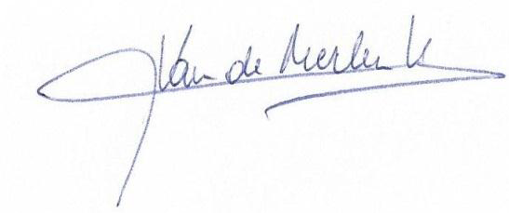
Valy Van de Merlen
Community & Events SK Beveren

INVULSTROOK LEERLINGEN
Ondergetekende, ouder(s) van ………………………………………………………………………… (naam leerling), uit ……. (klas) verklaart dat hij/zij zal deelnemen aan de SKB Schools Day op zaterdag 10 februari 2024, 16.00 uur.
Naast één gratis ticket voor mijn zoon/dochter, wensen wij de volgende tickets aan te kopen:
Aantal familieleden : .…. X € 5 TOTAAL = € ……….
DOORGEGEN GEGEVENS
Vul de gegevens van alle deelnemers hieronder in de tabel. Ook de gegevens van de leerling.

# | Voornaam | naam | e-mail | geboortedatum | Leerling of familielid
1
2
3
4
5
6
7
8
9
10

Handtekening ouders

